
מִבְחָן – פָּרָשַׁת חַיֵּי שָׂרָה

- בְּאֵיזֶה גִּיל נִפְטְרָה שָׂרָה אִמֵּנוּ?

100 שָׁנִים 127 שָׁנִים 90 שָׁנָה .

- בְּכַמָּה כֶּסֶף קָנָה אַבְרָהָם אָבִינוּ אֶת מְעָרַת הַמַּכְפֵּלָה ?
300 שֶׁקֶל 200 שֶׁקֶל 400 שֶׁקֶל 100 שֶׁקֶל
- הַקִּיפוּ אֶת כָּל הַדְּבָרִים שֶׁאֱלִיעֶזֶר לָקַח אִתּוֹ לְחָרָן!
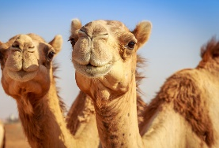
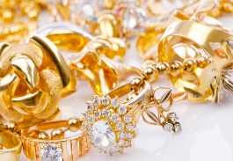
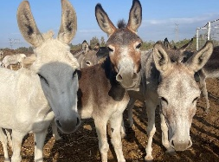





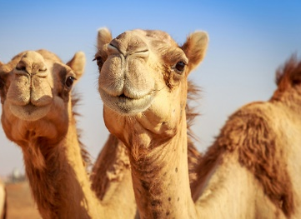
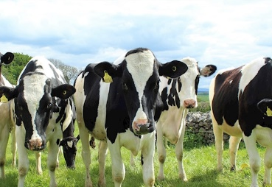
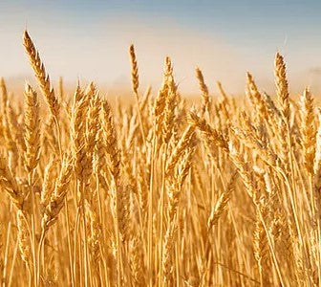
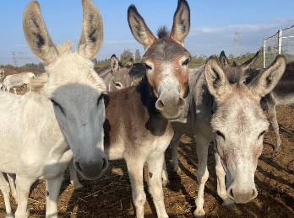
- אֶת מִי הִשְׁקְתָה רִבְקָה?

- צַיְּרוּ אֶת מְעָרַת הַמַּכְפֵּלָה !

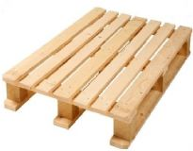

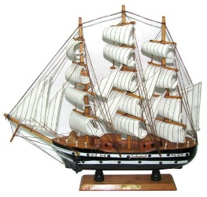
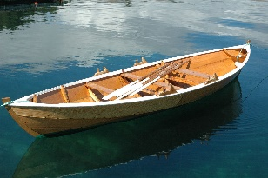
- כֵּיצַד הִפְלִיג הָרַב שְׁמוּאֵל אֶלְבָּז ?

- צַיְּרוּ מֶה עָשָׂה יִצְחָק בַּשָּׂדֶה !

בְּהַצְלָחָה רַבָּה!

